Opleidingsplan Middenbouw

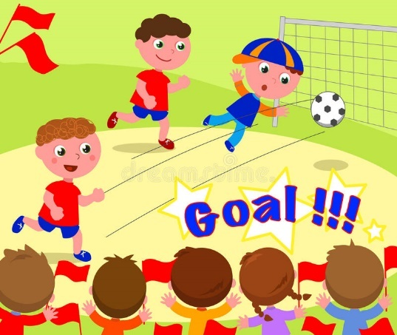
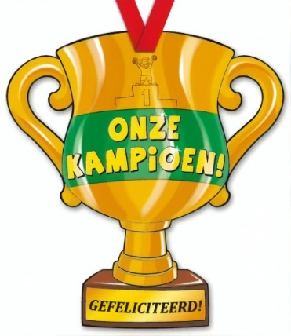
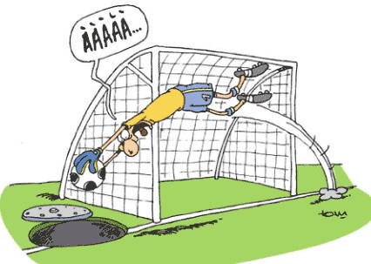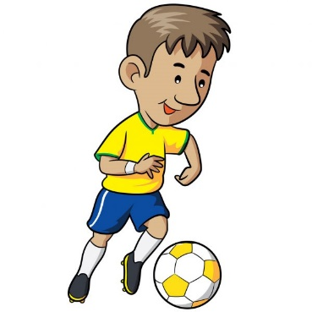

ALGEMEEN:

Het spelplezier moet centraal staan voor zowel de jeugdspeler als voor de jeugdtrainer. Deze sfeer moet zowel op wedstrijd als training nageleefd worden. Dit wil niet zeggen dat een trainer niet mag reageren na het niet naleven van de afspraken binnen de ploeg die zowel sportief of buiten het veld worden gemaakt.

De ploegverdeling indien er meerdere ploegen gevormd kunnen worden zullen zo gemaakt worden dat iedere speler kan voetballen op een niveau dat hij aankan. We proberen spelers voldoende uitdagingen te geven op alle niveau’ s, zowel naar boven en beneden. Je kan als dragende speler een uitdaging vinden om 1 maand op niveau 1 te spelen. Ook spelers die net te kort komen op het hoogste niveau kunnen uitgedaagd worden door hen toch op dat niveau een maand te proberen laten ontwikkelen. Op geregelde tijdstippen volgen er evaluaties van de spelers en kan er zo gewisseld worden op een eerlijke basis tussen beide niveau ’s. Het is de bedoeling dat er max 20% van de ploeg gewisseld wordt zodat de grote basis van de ploeg behouden blijft.

Over de beslissingen van de jeugdcel wordt niet gediscussieerd met ouders. Ouders aanvaarden de verdeling, degene die zich niet kunnen vinden mogen dit melden via de jeugdvoorzitter of TVJO. We kunnen dit opvolgen maar gaan niet iedere week onze keuze aanpassen. Ook vragen we aan de ouders coach te laten coachen en niet staan te roepen naar spelers wat ze moeten doen. Ouders mogen op een positieve manier de ploeg aanmoedigen, ze geven zelf geen opmerkingen of richtlijnen aan de spelers.

Deze visie zorgt ervoor dat alle spelers zich sneller zullen ontwikkelen op hun niveau. Tevens zorgen we ervoor dat spelers zich beter gaan ontwikkelen en later gaan doorgroeien naar onze 1ste ploeg.

DOELSTELLINGEN ALGEMEEN IN DE MIDDENBOUW:

- Durven van initiatief nemen en sterker worden in 1 vs 1 situaties zowel aanvallend als verdedigend.
- Leren verdedigen in blok
- Onderlinge dekking van elkaar
- Hoge pressing op de tegenstander
- Handelingssnelheid en denkvermogen versnellen
- Coaching op elkaar
- Het overnemen van elkaars posities en leren werken zonder bal
- Leren benutten van ruimtes die ontstaan of die we zelf proberen creëren
- Het hoog leren meespelen van de keeper
- Voldoende techniek blijven ontwikkelen
- Het leren koppen op verantwoorde manier ( liefst vanaf U 12)
- Loopcoördinatie bevordert de snelheid van lopen en handelingssnelheid
- Beginnen aan de fysieke ontwikkeling van het lichaam
- Een algemene opwarming waarin alles met bal wordt gedaan, leren beseffen dat het lichaam centraal staat in het voetbal
- Het leren naleven van afspraken binnen en buiten de ploeg, het bewust worden van de verplichtingen tegenover de ploeg ivm trainingen en wedstrijden. Ook het tijdig melden van afwezigheid moet gebeuren zoals er afgesproken wordt. Indien wedstrijden niet kunnen bijgewoond kunnen worden laat je dit zo snel mogelijk weten, behalve ziekte enz.
- Winnaars mentaliteit hebben maar toch leren verliezen, respect tonen voor de scheidsrechter en tegenpartij.
- Ouders komen enkel om te supporteren en moeien zich niet met de keuzes of opmerkingen van de trainer. Ze respecteren de visie van de club en gaan hun zoon of dochter geen andere richtlijnen geven.

SPECIFIEKE DOELSTELLING MIDDENBOUW:

BALBEZIT:

Half lange passing:
- Speler leert met voldoende balsnelheid een half lange bal te geven naar een mede speler die niet bereikbaar is met korte pas.
- Deze half lang pas moet zodanig gegeven worden zodat een medespeler deze bal op een makkelijke manier kan controleren.
Controle half lange passing:
- Speler leert zodanig een gerichte controle te doen zodat hij zo snel mogelijk de bal onder controle heeft en de bal zo controleert dat hij voordeel heeft uit de positie van de bal.
Leiden:
- Speler leert de bal zo dicht mogelijk bij hem te houden bij het leiden van de bal, tevens leert hij zich zo goed mogelijk met de bal te draaien zodat hij in de meest gunstige positie kan verder voetballen.
Dribbelen:
- De tegenstander dribbelen aan de meest gunstige kant zodat we snel kunnen voetballen.
Doelpoging half ver:
- Speler leert inschatten van hoever hij naar doel kan trappen ( 10-20m) als hij geen beter gepositioneerde medespeler kan aanspelen
In steun komen:
- Een speler leert in zo’n positie te komen zodat hij altijd aanspeelbaar is voor een medespeler in balbezit.
Meevoetballende keeper:
- Keeper wordt verplicht mee te voetballen en uit zijn doelgebied aanspeelbaar te zijn. Tevens probeert hij voetballend op te bouwen.
Keeper bouwt altijd op en geeft GEEN uittrap vanuit zijn handen
Ingooien:
- Op een correcte manier leren ingooien.
Omschakelen:
- Spelers leren na balverlies zo snel mogelijk een doel kans te creëren of doel te trappen.
Stilstaande fase ’s:
- Spelers leren hoekschop gericht geven
- Spelers stellen zich goed op bij hoekschop en vrije schop
- Spelers leren vrije trap gericht geven

Specifieke doelstelling middenbouw:

BALVERLIES:

Bal recuperatie na interceptie:
- Spelers leren na duel toch in balbezit te blijven
- Niet nodeloos weg trappen
Gepast druk zetten:
- Zowel individueel als in ploeg druk zetten zodat er geen dieptepas of voorzet komt.
Speelhoeken afsluiten:
- Proberen om te voorkomen dat de tegenstander zo kan passen dat eigen spelers in de rug worden uitgespeeld
Korte dekking:
- Laat de tegenstander de bal niet aannemen of gemakkelijk uitvoetballen
Omschakeling:
- Na balverlies gaat de betrokken speler direct over naar een poging tot bal recuperatie.
Stilstaande fase ‘s:
- Spelers leren zich opstellen hoekschop tegen
- Spelers leren zich opstellen vrije trap tegen
- Spelers leren luisteren naar instructies van hun keeper

Specifieke doelstelling middenbouw:

TEAM TACTICS:

Ruimte creëren:
- Ruimte maken voor zichzelf en anderen door vooracties en loop lijnen
- Gepast positiespel spelen
- Gepast de diepte inlopen en infiltreren
- Lopen zonder bal
Passing:
- Door het juiste positiespel er voor zorgen dat er een goede balcirculatie kan zijn
- Geen onnodig balverlies
- Proberen diagonale passing te spelen
Onderlinge dekking:
- Er voor zorgen dat een speler door een medespeler gedekt wordt.

ANDERE DOELSTELLING OP TRAINING MIDDENBOUW:

Bovenstaande doelstelling komen regelmatig terug op training zodat onze spelers dit allemaal onder de knie krijgen. Deze doelstellingen moeten gecombineerd worden met de doelstellingen die onze spelers in onderbouw meekregen bestaande uit:

- Bal aanname beide voeten
- Balgevoel
- Technische oefeningen
- Schijnbewegingen
- Passeerbewegingen
- Korte passing

Volgende oefeningen mogen hier extra aan toegevoegd worden:

- Loopcoördinatie
- Reactievermogen
- Snel voetenwerk
- Krachtoefeningen
- Wendbaarheid
- Verschillende passing ( Wreef pas, binnen- of buiten kant voetpas)

Wat doen we niet:

- Kop oefening op lederen voetballen onder U12
- Finse piste

OPBOUW TRAININGEN

Werk altijd met een thema in jouw training.
Let op details.
Belangrijk is trainingen altijd met een bal te geven.
Trainingen bevatten een:
- Opwarming (coordinatieoefeningen;loopladder,haakjes,….
- Technische oefening
- Pas en trap vorm
- Positiespel
- Afwerkvorm

Leeftijdsspecifieke kenmerken
Deze fase is de ontwikkelingsfase 3. Deze leeftijd is al veel meer bereid deel uit te maken van het team. Ziet het verschil tussen wie goed en wie minder goed kan voetballen. Kan het opbrengen om wat langer één en dezelfde oefening uit te voeren. De balbehandeling begint erop te lijken. Dit is de ideale leeftijd om de basisvaardigheden onder de knie te krijgen. Het oefenen van vaardigheden gebeurt veel bewuster en doelgerichter dan op jongere leeftijd.
Er is samenspel in de vorm van de eerste echte combinaties. Het dekken en vrijlopen gaan ze beter begrijpen. Ook het spelen in een formatie, 8 - 8, en de bijbehorende taken en functies gaan ze beter begrijpen.
Methodische aanpak
Het gaat in deze categorie vooral om het ontwikkelen van de individuele technische vaardigheid binnen vereenvoudigde voetbalsituaties: de basisvormen 4 : 4 en 8 : 8.
Het accent ligt hierbij op de techniek.
De coaching dient vooral gericht te zijn op het verbeteren van de technische vaardigheid en de hele lichaamscoördinatie. Om hieraan optimaal inhoud te kunnen geven zal voortdurend moeten worden bewaakt of het spel of de oefenvorm nog wordt gespeeld, of er nog FUN is en of er nog wat wordt geleerd. De coach moet dan ook kunnen omgaan met het aanpassen van de weerstanden.
Concreet betekent dit aandacht voor:

- iedereen een bal beschikbaar
- veel afwisseling in de training
- keuze van de juiste oefenvorm
- het duidelijk maken van de spelbedoeling
- veldbezetting / teamorganisatie
- het manipuleren van de weerstanden; makkelijker of moeilijker maken
- het manipuleren van de speelveldgrootte; groter of kleiner maken
- het manipuleren met het aantal spelers/ tegenstanders; meer of minder
- het gebruiken en/ of aanpassen van de spelregels
- het coachen op een juiste technische uitvoering, algemeen en individueel

Geschikte oefenvormen

- Basisvormen 1 : 1 – 4 : 4
- Het creëren van meerderheidsituaties 3 : 2 – 4 : 3….
- Lijnvoetbal
- Mik- en scoorvormen
- Dribbelen/drijven

Einddoelstellingen bij de overgang van 8v8 naar 11v11
We gaan verder op de doelstellingen van de vorige groepen en verwerken deze doelstellingen regelmatig in onze trainingen.
- Technisch
  - op snelheid en onder weerstand kunnen dribbelen en drijven
  - kunnen kappen en draaien
  - een bal kunnen aannemen met beide voeten, bovenbenen, borst en hoofd
  - met de voorkeurvoet een dieptepass of doelschot met de wreef kunnen geven
  - een combinatie kunnen aangaan startend vanuit een 1 – 2 of kaats
  - een goede voorzet kunnen geven
  - een bal kunnen koppen vanuit stand - lichte ballen gebruiken!
  - Alle passeerbewegingen van U8 – U13 deftig en op snelheid kunnen uitvoeren
- Tactisch
  - het positiespel 3 : 1 kunnen spelen.
  - de beginselen kennen van het zone voetbal, principes voor aanvallers en verdedigers blijven in grote lijnen gelijk
  - het maken van driehoekjes is een belangrijke schakel in het zone voetbal
- Bal+
  - de ruimte zo groot mogelijk maken en houden
  - de balbezitter moet nu ook de dieptepass door het midden kunnen spelen; deze speler heeft nu dus steeds 3 afspeelmogelijkheden
  - een maximum aan driehoekjes maken d.m.v. de drie afspeelmogelijkheden
- Bal-
  - De ruimte zo klein mogelijk maken, houden
  - de 2 verdedigers elkaar steeds goed rugdekking moeten geven door schuin achter elkaar te verdedigen.
  - de achterste speler coacht de voorste in de juiste richting en probeert de dieptepass te voorkomen waardoor de bal kort gespeeld moet worden.
  - op het juiste moment een aanval op de bal doen
  - ook nu is het weer van belang dat steeds één kant van de balbezittende speler moet worden afgeschermd, zodat de verdedigers kunnen sturen waar de bal heen zal worden gespeeld.
- Mentaal
  - Leren coachen van medespelers
  - Weten dat je een verplichting hebt naar je team voor wat betreft trainen, spelen en het nakomen van gemaakte afspraken.
  - Weten dat wisselbeurten kunnen afhangen van de trainingsopkomst, de inzet en wedstrijdbeleving

- Coachingswoorden
  - aan de coachingswoorden U7 – U9 voegen we er een aantal toe.
  - voet : speel me de bal in de voeten
  - diep : speel me aan in de diepte
  - vraag – aanbieden : de speler loop zich vrij om zo de bal te vragen (voet of diep)
  - kaats : de speler die bal wil krijgen vraagt de speler die de bal ontvangt in één tijd naar hem te spelen.

Spelformatie van U10 - U13

Onze preminiemen spelen ‘1-3-1-3-formatie’ volgens zonesysteem (dubbele ruit). De spelers zullen op het veld verschijnen volgens volgende afbeelding:

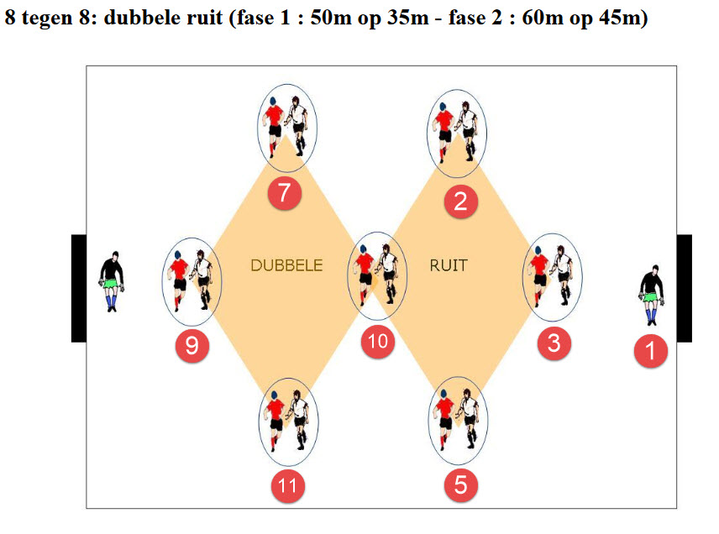
1: Keeper
2: Rechter flankverdediger
3: Centrale verdediger
5: Linker flankverdediger
7: Rechter flankaanvaller
9: Centrumspits
10: Aanvallende middenvelder
11: Linker Flankaanvaller

Net zoals bij de U7-U9 ligt het accent op een eenvoudige opbouw en een zuivere passing met de linker- en rechtervoet. De keeper krijgt ook voetballende taken mee en zal trachten uit te voetballen via de flankspelers die gemakkelijk aanspeelbaar moeten zijn door het spel breed te houden in balbezit. Op de helft van de tegenstander moeten de flankspelers met durf en lef spelen en een dribbel niet schuwen. Door in een dubbele ruit te spelen kunnen er heel wat ‘driehoeken’ gemaakt worden waardoor het aanspelen van een ploeggenoot vereenvoudigd wordt. Ten laatste is het niet de bedoeling dat de verdedigers achteraan blijven. De centrale verdediger zal opschuiven tot aan de middenlijn. Bij balverlies groeperen de spelers zich terug tot een compact blok. De dichtste speler bij de bal zoekt de balbezitter op. De eerste speler die stoort laat zich niet uitschakelen. Indien spelers verdedigen moeten ze zo lang mogelijk recht blijven staan. De spelers die niet storen knijpen naar binnen naar de zijde waar de bal zich bevindt (speelhoeken afsluiten).

Het is belangrijk dat iedereen op verschillende posities leert spelen. Bij U10 en U11 wordt er gewisseld in de lengte-as (vb. positie 2 of 7), bij U12 en U13 in de breedte-as (vb. positie 7 of 11). De trainers moeten erop letten dat niet alleen iedereen evenveel speelminuten krijgt, maar dat het ook niet altijd dezelfde spelertjes zijn die op de bank moeten starten. De nadruk wordt gelegd op een goede technische uitvoering: gebruik linkse en rechtse voet, steunvoet naast de bal, balaanname links en rechts inspelen en omgekeerd.
Taken per positie

- Nummer 1: Keeper
De keeper zal verplicht worden naast zijn taken als doelman ook mee te voetballen. Hij zal ook starten met aanleren van goede coaching van zijn verdediging. Vrije trappen in en rondom het doelgebied zijn voor zijn rekening.
- Nummers 2 en 5: Flankverdedigers
Deze stellen zich op aan de eerste paal indien er een corner tegen is op hun flank. Wordt een corner gezet door de tegenstander op de andere flank zullen ze een mannetje nemen. De inworpen op hun flank zijn allemaal voor de rekening van de flankverdediger.
- Nummer 4: (Voetballende) Centrale verdediger
De verdediger blijft in principe achter de bal en geeft steun aan de balbezitter (niet achteraan blijven, maar opschuiven tot aan middenlijn). Hij blijft centraal bij de hoekschoppen voor zijn ploeg en neemt een mannetje bij hoekschoppen tegen. De vrije trappen centraal rond het middenveld zijn voor zijn rekening.
- Nummers 7 en 11: Vleugelaanvallers
Zorgt voor dreiging op zijn flank door zijn rechtstreekse man uit te schakelen en voor te zetten of naar binnen te knijpen. Indien er een aanval is over de andere flank, zal hij de zone ter hoogte van de 2de paal voor zijn rekening nemen. Bij balbezit houdt hij het spel breed door tegen de flank te kleven. Bij een vrije trap tegen op zijn flank zal hij (eventueel samen met de nummer 9) in de muur komen te staan.
- Nummer 10: Aanvallende Middenvelder
Is de centrale speler, de draaischijf van de ploeg. Hij zal zowel verdedigende als aanvallende taken op zich moeten nemen. Dit wil zeggen dat hij bij een corner tegen ook een mannetje zal moeten nemen.

- Nummer 9: Centrumspits
De centrumspits blijft voortdurend de voorste man. Bij een hoekshop tegen zal hij voor de centrale verdediger plaatsnemen zo diep mogelijk op de eigen helft. Bij balverlies plooit hij terug tot 10m voor de middenlijn. Bij vrije trappen tegen op een gevaarlijke plaats staat hij, samen met een vleugelaanvaller, in de muur.

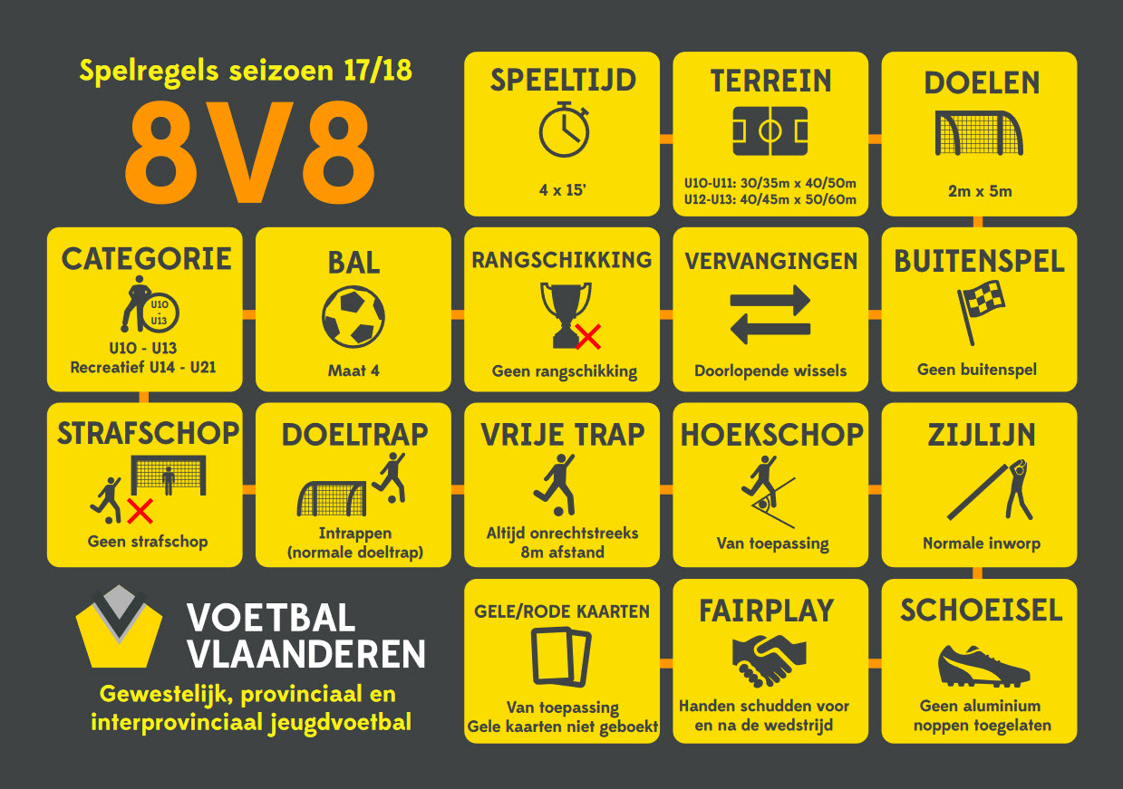

De Jeugdcel:

We wensen jullie een heel goed sportief seizoen toe

